实验思考：

信号量的机制

Process_sleep的原理

1. 进程是什么

一个进程就是一个正在执行程序的实例，是一个程序关于一定数据上的一次运行活动

**具有一定独立功能的关于某个数据集合上的一次运行活动， 是系统进行资源分配和调度的一个独立单位。**

进程是OS三大抽象之一，是OS调度资源和管理的基本单位，

**进程有独立的地址空间**

**线程没有单独地址空间**，**有自己的栈堆和局部变量**

(进程的一个实体，是**CPU调度和分派的基本单位**，比进程小且能独立运行的基本单位。)

1. 进程表是什么

[进程表：所有进程的PCB集合。  
进程表的大小往往固定，这也决定了一个操作系统最多支持多少个进程，有时我们称为系统支持的并发度

这里的进程表不是所有PCB的集合，就是一个PCB，不是所有进程的一个表，而是一个进程的描述——PCB，进程控制块

]

【进程创建：创建：进程表插入一条，申请PCB并初始化，生成表示建立映像分配资源移入就绪队列】

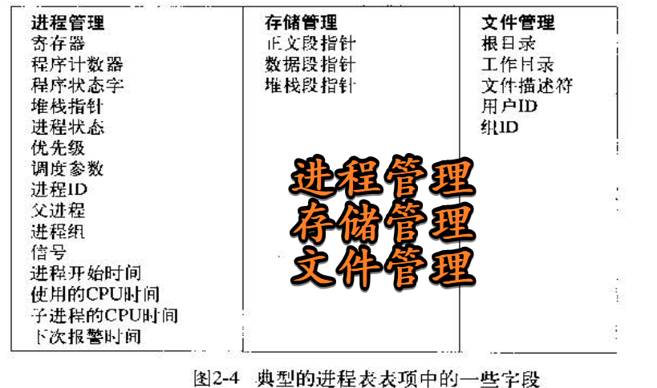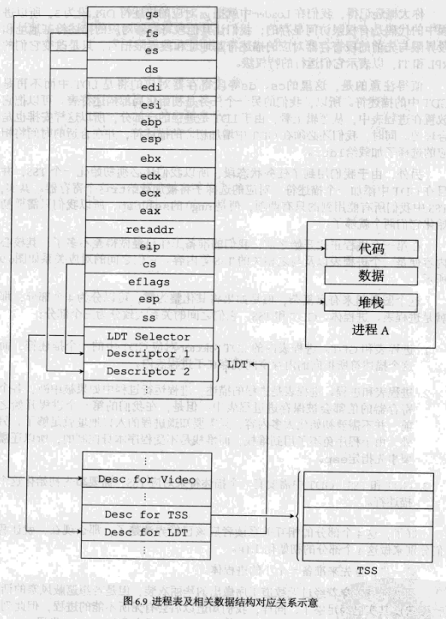

[TSS 全称**task state segment**，是指在操作系统进程管理的过程中，**任务（进程）切换时的任务现场信息。**通过在TSS中保存任务现场各寄存器状态的完整映象，实现任务的切换。 ]

1. 进程栈是什么

进程栈：进程运行时自身的栈堆

1. 当寄存器的值已经被保存到进程表内， esp 应指向何处来避免破坏进程表的值

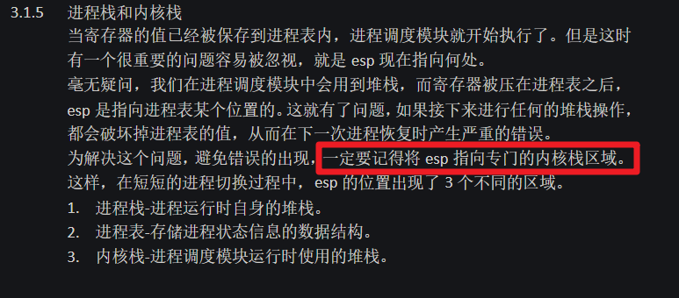 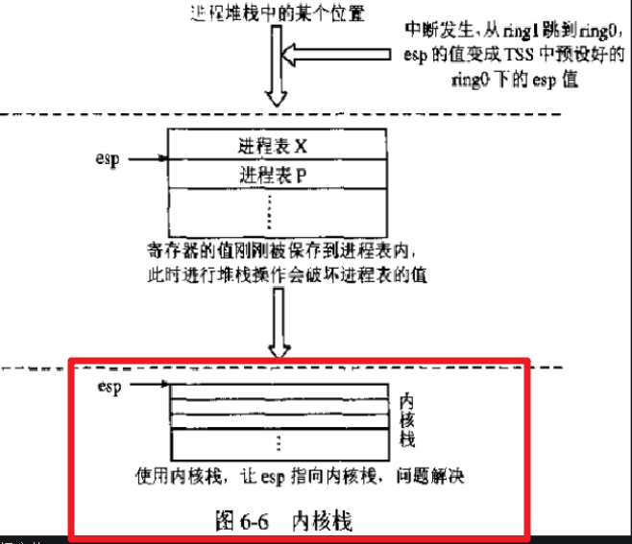

1. tty 是什么

终端

电传打字机Teletypewriter的缩写，在上图中的那种带显示屏的视频终端出现之前，TTY是最流行的终端设备。

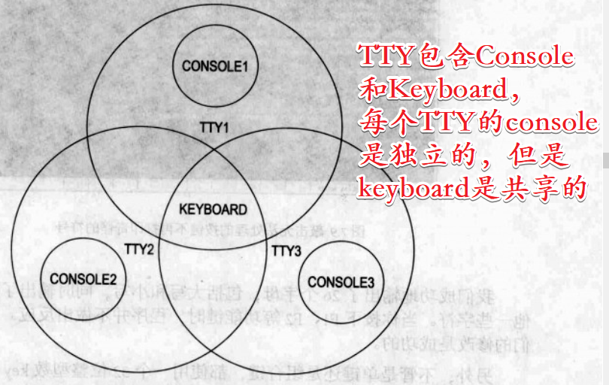

1. 不同的 tty 为什么输出不同的画面在同一个显示器上

每一个tty有一个console，console可以占有显存的的一部分，于是可以显示

三个console，其实使用的是同一个显示器，只不过显示的是显存的不同位置

1. 解释 tty 任务执行的过程

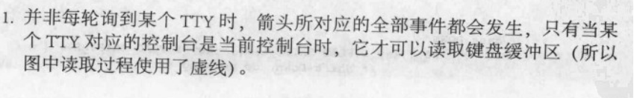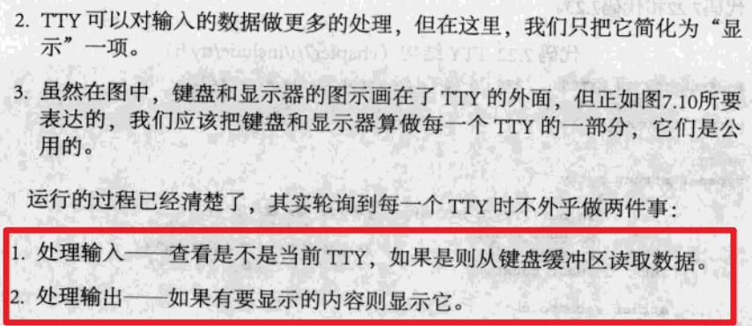

1. tty 结构体中大概包括哪些内容

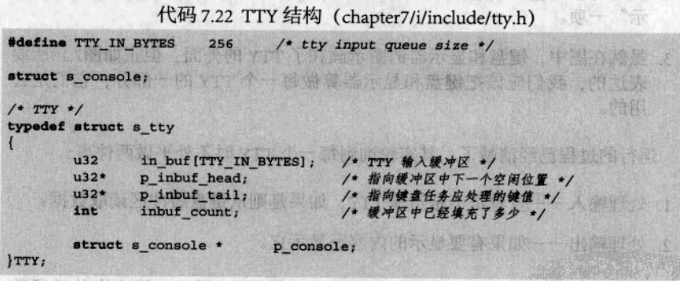

1. console 结构体中大概包括哪些内容

